手机银行银期签约操作流程
- 下载兴业银行APP客户端，登录手机银行，进入主界面，找到银期业务选项
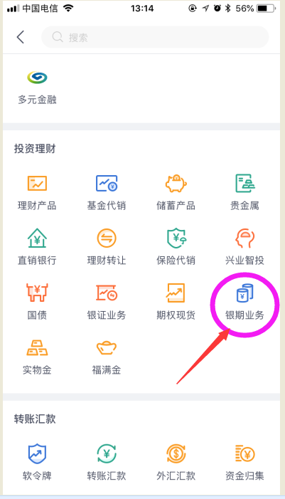
- 点击“银期业务”，进入银期业务功能菜单, 进入“签约”
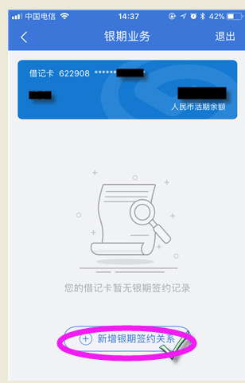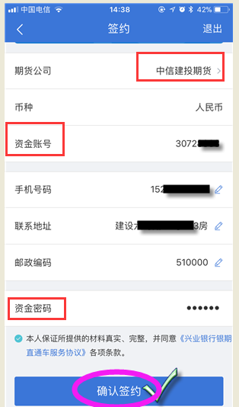
点击“确认签约”后完成签约！

